HZ-Ausgleichswinkelabsperrung entleerbar mit HZ-Klemmringverschr. Nr 1034 für HKU
Hans Weitzel

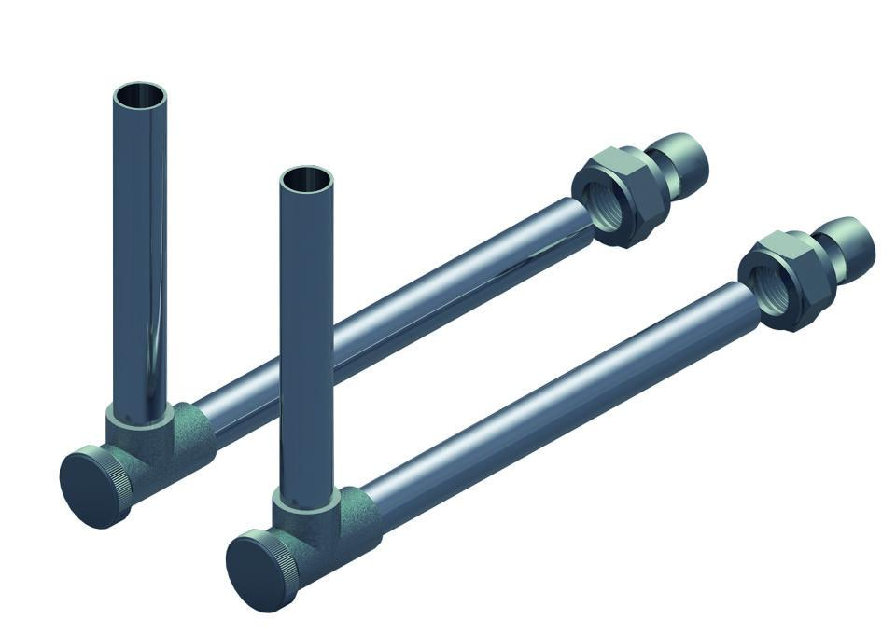Eigenschaften
GTIN:
4022023304619
HAN:
1023L
Armaturentyp
Absperr-u.Entleerventil
Oberfläche
vernickelt
Werkstoff
Kupfer
Höhe (mm)
100,00
Gehäuseanschlussarten
Klemmringverschraubung
Gehäusebauformen
Durchgang
Nenndruck
10
Nennmaß
15
Nennweite DN
15,00

